
LISTA DE MATERIAIS ESCOLARES
4º ANO ENSINO FUNDAMENTAL
MATERIAL DE USO INDIVIDUAL
- () 02 cadernos brochurão capa dura (80 folhas)
- () 01 pasta catálogo (30 plásticos)
- () 01 pasta com elástico transparente (tamanho ofício)
- () 04 tubos de cola líquida - Com reposição imediata na mochila
- () 02 tubos de cola bastão - Com reposição imediata na mochila
- () 01 tesoura escolar (sem ponta)
- () 03 lápis pretos
- () 02 borrachas macias
- () 01 apontador com depósito
- () 01 régua de 30cm
- () 01 caixa de lápis de cor (12 cores)
- () 01 jogo de caneta hidrocor (12 cores)
- () 02 canetas marca texto (cores variadas)
- () 01 estojo
- ()01 gibi
- () 01 pacote de saquinhos de celofane para presente (para jogos e atividades do material de apoio do livro didático)
- () 01 Livro de caligrafia: "No Capricho D" (Caligrafia Integrada com Ortografia e Gramática) - Ed. Quinteto - 2º edição
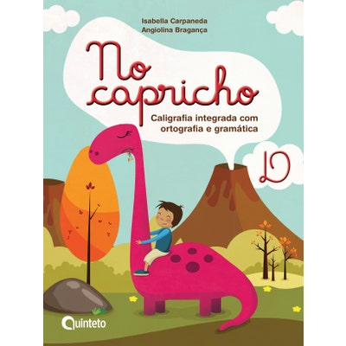

MATERIAL DE ARTE
- () 01 lápis 6B
- () 500 folhas de sulfite branco (A4pa)
- () 01 pacote de sulfite (cores fluorescentes) A4
- () 01 bloco colorido de color set (tamanho 325x235mm) -120g/m²
- () 10 sacos plásticos grossos (tamanho ofício)
- () 02 envelopes (tamanho A4)
- () 01 pacote de massa cerâmica (250g)
- () 01 rolo de fita crepe (largo)
- () 01 rolo de fita crepe (fino)
- () 01 pote de tinta para tecido
- () 01 caixa de tinta guache (6 cores)
- () 01 pincel chato (n° 12)
- () 01 bloco de papel para desenho (branco ou creme) - tamanho A4 - (gramatura superior a 120g/m²)
- () 01 Pacote de folha A4 com moldura colorida
- () 01 caixa de lenços de papel
- () 01 potinho de glitter
- () 1 tubo de cola glitter
- () 01 placas de EVA (qualquer cor)
- () 01 placa de EVA (glitter, fantasia ou texturizado)
- () 01 calculadora
Pais ou responsáveis: os livros abaixo listados podem ser adquiridos pelos sites das editoras.
1º BIMESTRE - Charles na Escola de Dragões/ Autores: Alex Cousseau &
Philippe - Henri Turin / Editora: FT
2º BIMESTRE- VIVA A LIBERDADE - Maria Cristina Furtado - Ed. Do Brasil
3º BIMESTRE - PRINCESAS EM GREVE - Thais Linhares - Ed. Cortez
4° BIMESTRE – AS AVENTURAS DE PINÓQUIO - Autor: Carlo Collodi / Editora: Ciranda Cultural

